AUTORIZAÇÃO PARA SECRETÁRIA GERAL Nº. 07/2023

Constante a documentação apresentada, comunicamos que Vossa Senhoria ELIZABETH MUNIZ DE JESUS está Autorizada a exercer a função de SECRETÁRIA GERAL do COLÉGIO VITRUVIO nesta cidade de Cristalina – Goiás.

A presente Autorização é válida enquanto durar os efeitos da nomeação datada em 17 de maio de 2023.

No entanto, poderá ser revogada, caso fiquem comprovadas a inidoneidade e incapacidade para o exercício da função.

Esta autorização não implica em vinculação empregatícia e nem obriga a Entidade Mantenedora ao adimplemento de contrato laboral, por ventura firmada.

PRESIDÊNCIA DO CONSELHO MUNICIPAL DE EDUCAÇÃO DE CRISTALINA-GOIÁS, aos 31 dias do mês de maio do ano de dois mil e vinte três.
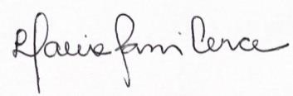

Lívia Maria Rassi Cerce – Presidente do CME
Mônica Cândido Batista – Vice-Presidente
Denísia Ferreira da Silva – Secretária Geral
Charles Lopes de Jesus
Cleuda Cristina Gonçalves de L. Silva
Anete Guimarães Amaral
Ediane Macedo Albernaz de Souza
Paulo Rogério Santos Silva
Sirlene Grisotto
Registre-se, publique-se e cumpra-se.

